民生國民中學109學年防災教育與環境教育融入教學活動
授課科目 | 地理 |  | 授課班級 | 801-808
授課教師 | 鄭雅清 |  | 單元名稱 | 吐瓦魯的悲歌
日期：中華民國110年1月6日 地點：807教室
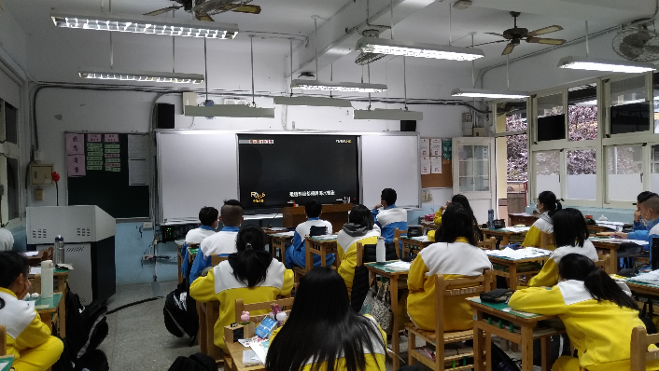
圖說：學生觀賞吐瓦魯影片 |  | 圖說：學生撰寫學習單
圖說： 優良作業 |  | 圖說： 優良作業
成果特色與檢討簡述
- 教師針對課程補充，配合相關新聞報導的介紹，有助於學生對課程內容更深入的了解
- 課程內容與生活時事結合，能引起學生共鳴，並延伸相關永續發展議題，讓學生對全球暖化與傑能減碳的重議性更加了解。

